**Аналитическая справка о**

**деятельности Муниципального общеобразовательного учреждения «Маэковская начальная школа – детский сад», подлежащей самообследованию**

**за 2023 год**

***1 раздел. Общая характеристика образовательного учреждения.***

* Название и статус ОУ: Муниципальное общеобразовательное учреждение «Маэковская начальная школа – детский сад»;
* тип: Учреждение по типу реализуемых программ является общеобразовательной организацией. Организационно – правовая форма – учреждение.
* вид: основная общеобразовательная организация;
* Учреждение является унитарной некоммерческой организацией – муниципальным учреждением, тип - бюджетное учреждение, создается для обеспечения реализации предусмотренных законодательством Российской Федерации полномочий органов местного самоуправления Белозерского муниципального района в сфере образования.
* учредитель: Управление образования Белозерского муниципального района.
* Наличие лицензии: лицензия регистрационный № 9193 от 12.10.2016г.
* Наличие Устава: Устав имеется, зарегистрирован Межрайонной инспекцией ФНС №5 по Вологодской области и утверждён приказом Управления образования Белозерского муниципального района № 87 от 28.03.2016г.
* Наличие государственной аккредитации: свидетельство о государственной аккредитации регистрационный № 4011 от 09.12.2016г.
* Год открытия учреждения: в данном статусе учреждение существует с 2012 года после реорганизации путем присоединения МОУ «Куностьская школа - сад» к МОУ «Маэковская школа- сад».
* Транспортная доступность: МОУ «Маэковская школа- сад» находится на расстоянии 5 километров от г. Белозерска и связано с районным центром автомобильной дорогой частично с грунтовым, частично с асфальтовым покрытием.
* Почтовый адрес: 161230 Вологодская область, Белозерский район, с.Маэкса, ул.Труда, д.4;
* Электронная почта: schkola.kunost@yandex.ru
* Сайт: [**https://sh-maekovskaya-r19.gosweb.gosuslugi.ru**](https://sh-maekovskaya-r19.gosweb.gosuslugi.ru)
* Количественный состав обучающихся: на конец 2023 года 16 воспитанников дошкольной группы, 16 обучающихся.
* Средняя наполняемость классов: в начальной школе - 4 человека.
* Социальные особенности семей обучающихся: из 14 семей 6 семей многодетные, 3 семьи малообеспеченные, 4 семьи неполные.
* В микрорайоне школы находится Маэковский филиал центра ремесел, Маэковская сельская библиотека
* Нормативная основа деятельности: деятельность ОУ основана на нормативных документах федерального, регионального, муниципального уровня, а также на основе локальных актов.
* Миссией ОУ, определенной в программе развития школы, является Обеспечение преемственности целей, задач и содержания образования, реализуемых в рамках основных образовательных программ дошкольного и начального общего образования. Формирование у детей дошкольного возраста предпосылок к учебной деятельности на этапе завершения ими дошкольного образования.
* В ОУ реализуются образовательные программы: ООП дошкольного образования, ООП начального общего образования, разработанные на основе ФГОС дошкольного и начального общего образования.

***2 раздел. Структура управления образовательного учреждения.***

Управление образовательным учреждением осуществляет директор.

. В Учреждении функционируют коллегиальные органы управления, к которым относятся Общее собрание работников Учреждения, Педагогический совет, Родительский комитет

***3 раздел. Условия осуществления образовательной деятельности***.

Для осуществления образовательного процесса в ОУ есть все необходимые материально-технические условия: школа – сад с.Маэкса:

типовое здание в кирпичном исполнении с центральным отоплением, водоснабжением и водоотведением;

Образовательный процесс обеспечен кадрами.

**Организация образовательного процесса**

Обучение в МОУ «Маэковская школа – сад» осуществляется в соответствии с государственным образовательным стандартом начального общего образования (далее - ФГОС НОО), утвержденным приказом Министерства просвещения Российской Федерации от 31 мая 2021 г. N 286, Федеральным государственным образовательным стандартом дошкольного образования (далее - ФГОС ДО), утвержденным приказом Министерства образования и науки Российской Федерации от 17.10.2013 N 1155.

Педагогическим коллективом разработаны следующие образовательные программы:

- основная общеобразовательная программа дошкольного образования (на основе примерной основной общеобразовательной программы дошкольного образования «От рождения до школы» под ред. Н.Е. Вераксы, Т.С. Комаровой, М.А. Васильевой);

- основная образовательная программа начального общего образования на период 2023– 2026годы.

Дошкольная группа, расположенная в с. Маэкса, работает с 7.30 часов до 18.00 часов.

Обучение в начальной школе осуществляется в одну смену по пятидневной учебной неделе. Начало занятий обучающихся – 8.45 часов. Продолжительность урока для 1 класса - 35 минут в 1 полугодии,45 минут во 2 полугодии, для 2 - 4 классов 45 минут, 4 и 5 уроки во всех классах 35 минут. В середине учебного дня проводится динамическая пауза продолжительностью не менее 40 минут.

Перемены между уроками - 10 минут, перерыв для осуществления горячего питания после 3 урока - 30 минут.

**Характеристика педагогического персонала**

Педагогический коллектив школы – сада состоит из 7 человек: 1 директор, 3 учителя начальных классов, 3 воспитателя дошкольных групп. Высшее образование имеют 3 человека (50 %). 3 педагога имеют высшую квалификационную категорию (50 %), 1 педагог - первую квалификационную категорию (17 %), 2 педагога - соответствие занимаемой должности (34 %)

Педагогический стаж более 20 лет имеют 3 педагога, менее 20 лет – 2 педагога.

Школа-сад полностью укомплектована кадрами.

*Повышение квалификации педагогическими работниками*

План курсовой подготовки выполнен.

Все педагогические работники, подавшие заявления на аттестацию, своевременно её прошли.

***4 раздел. Финансовое обеспечение функционирования и развития ОУ***

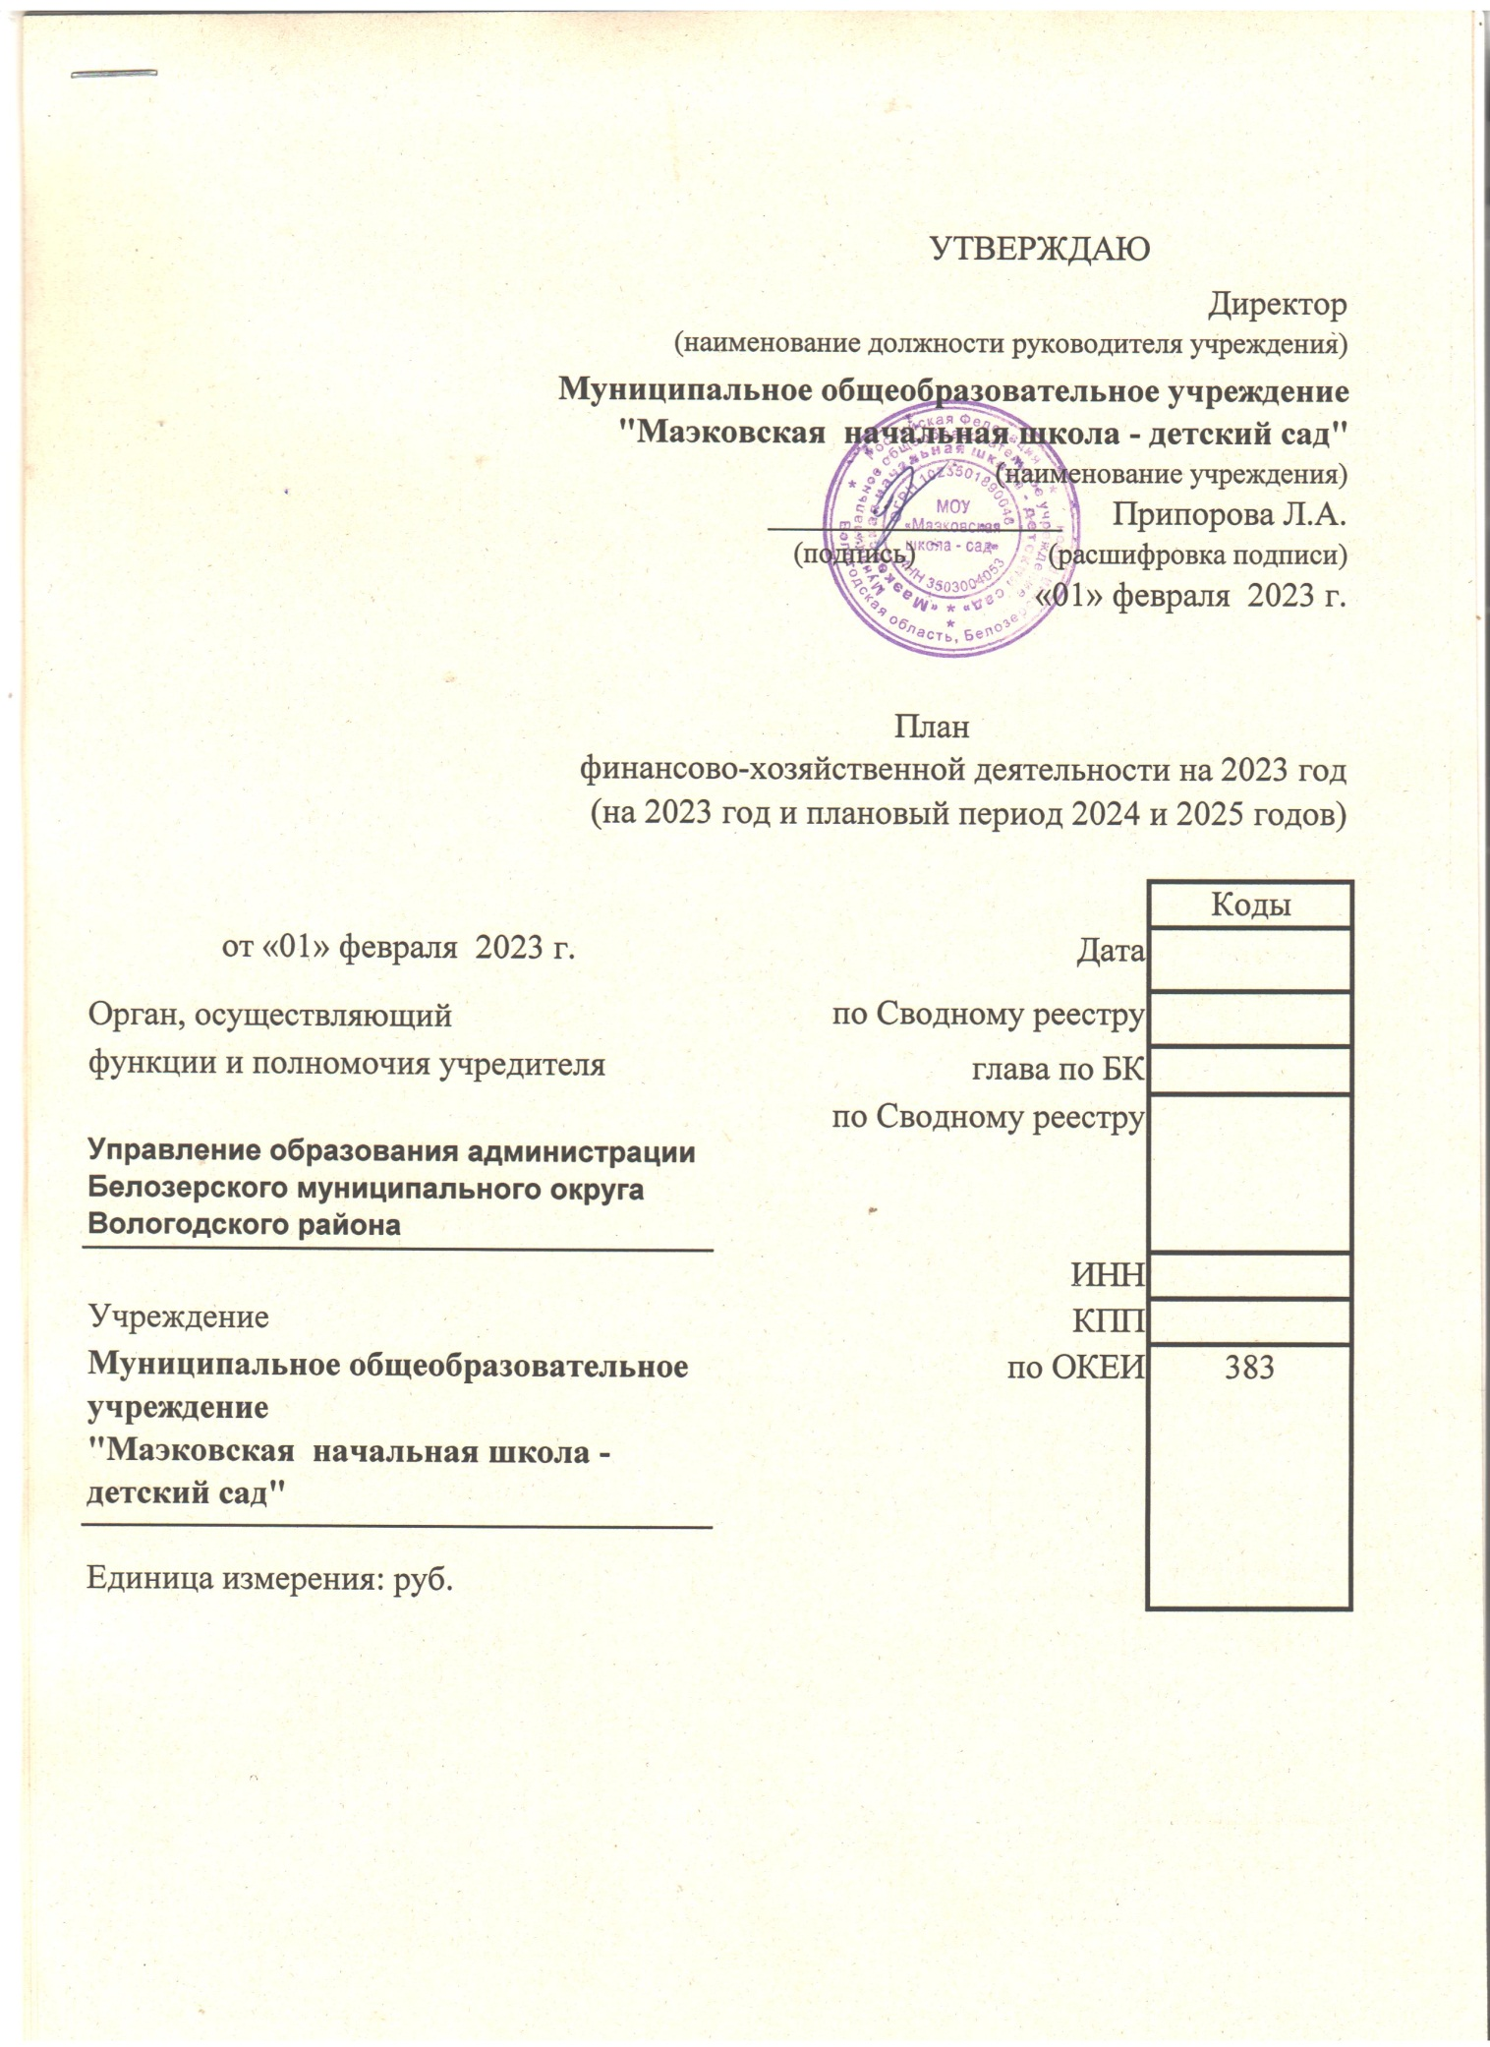

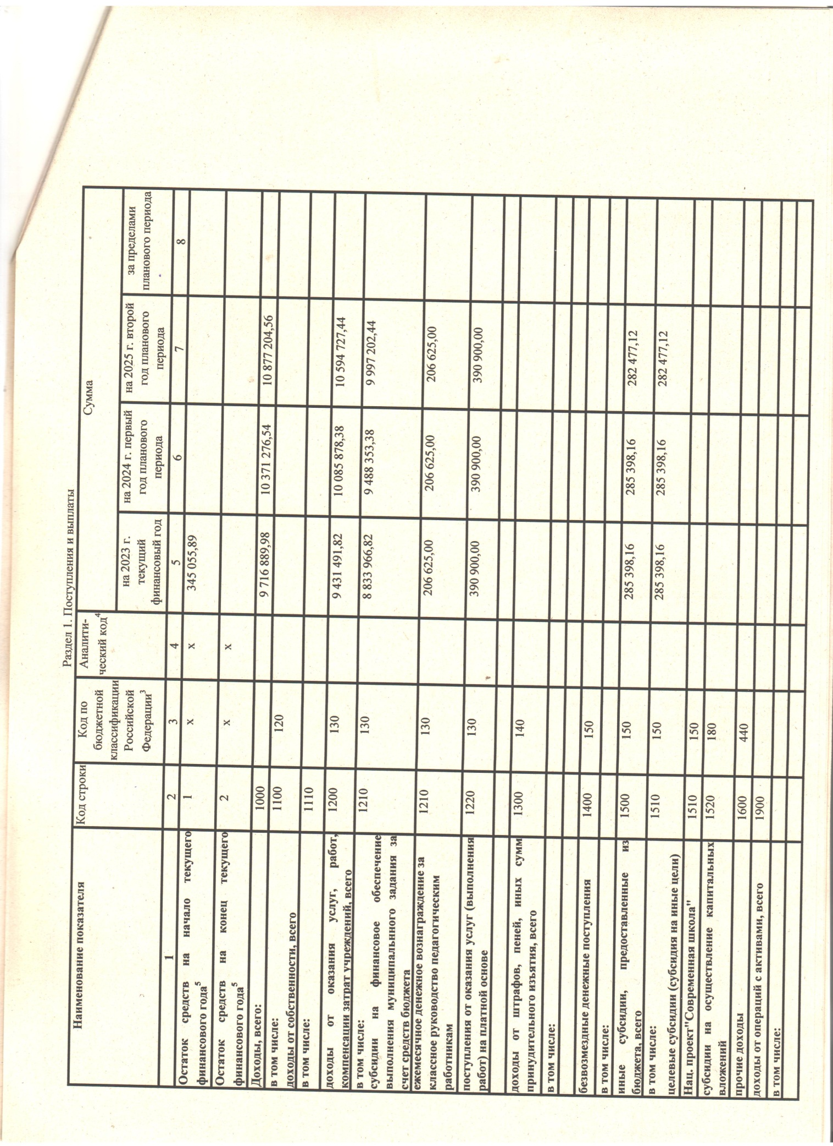

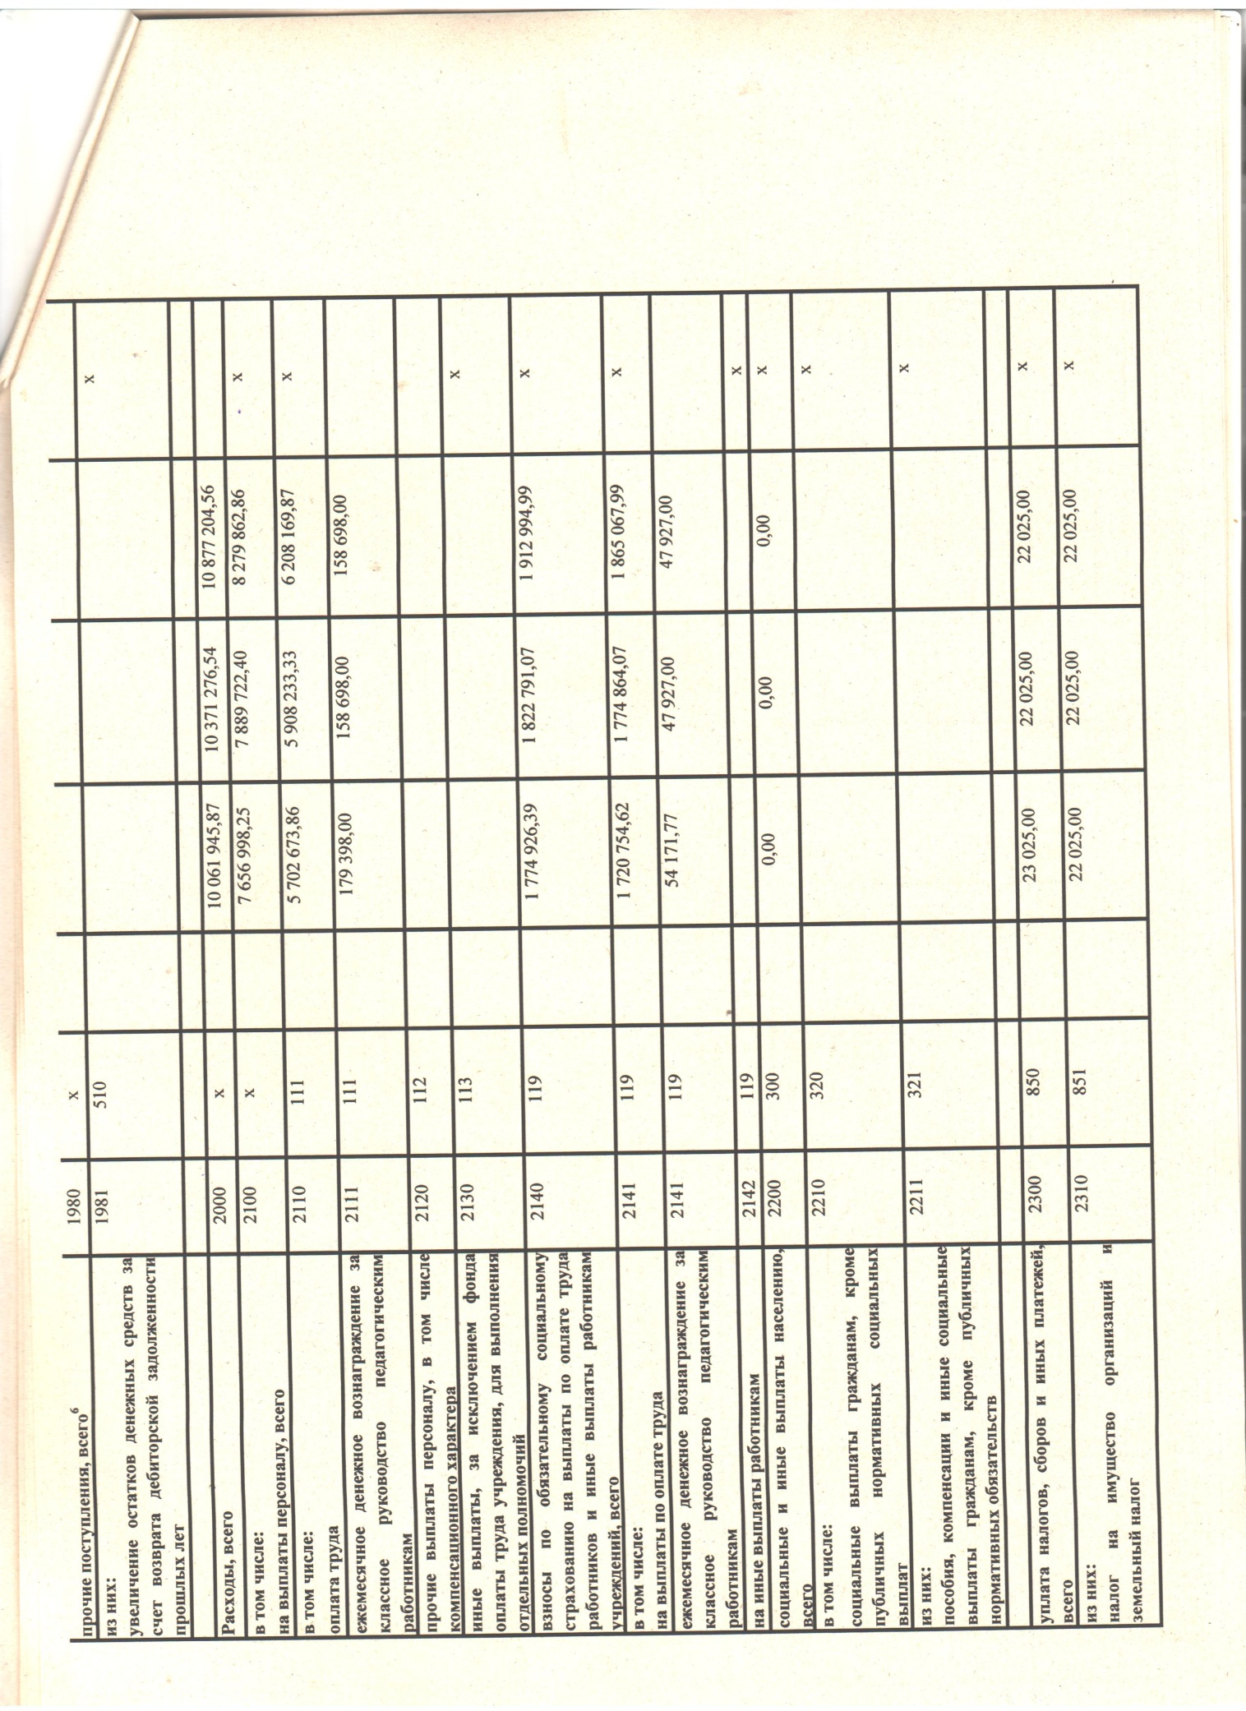

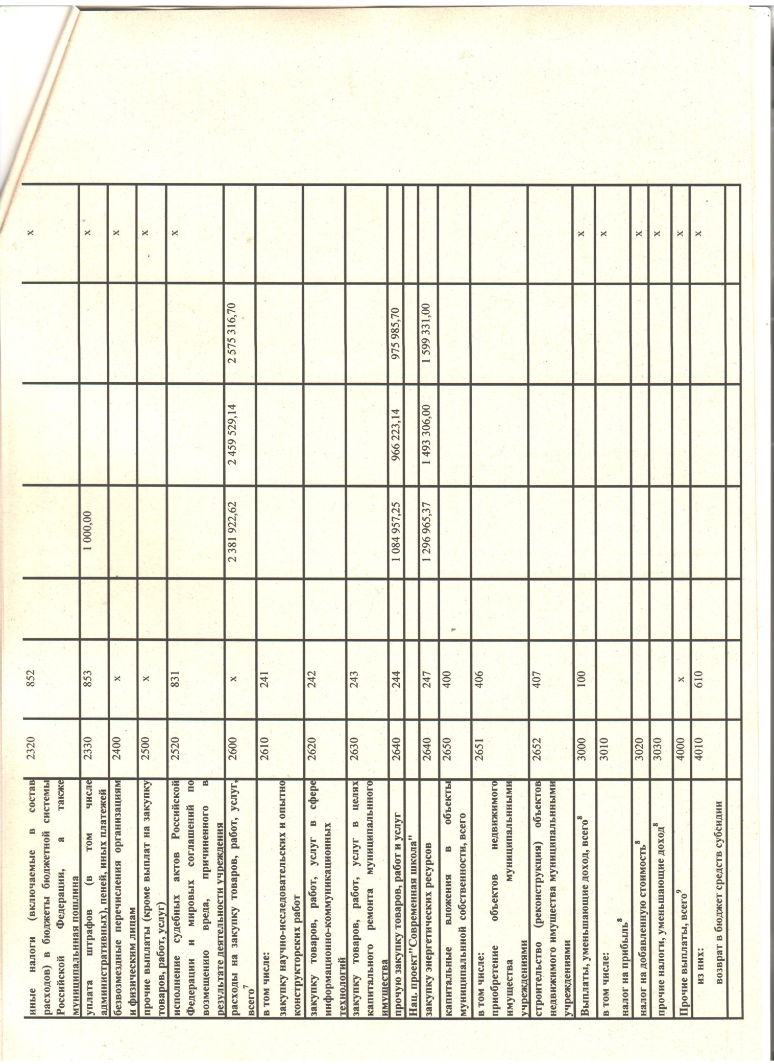

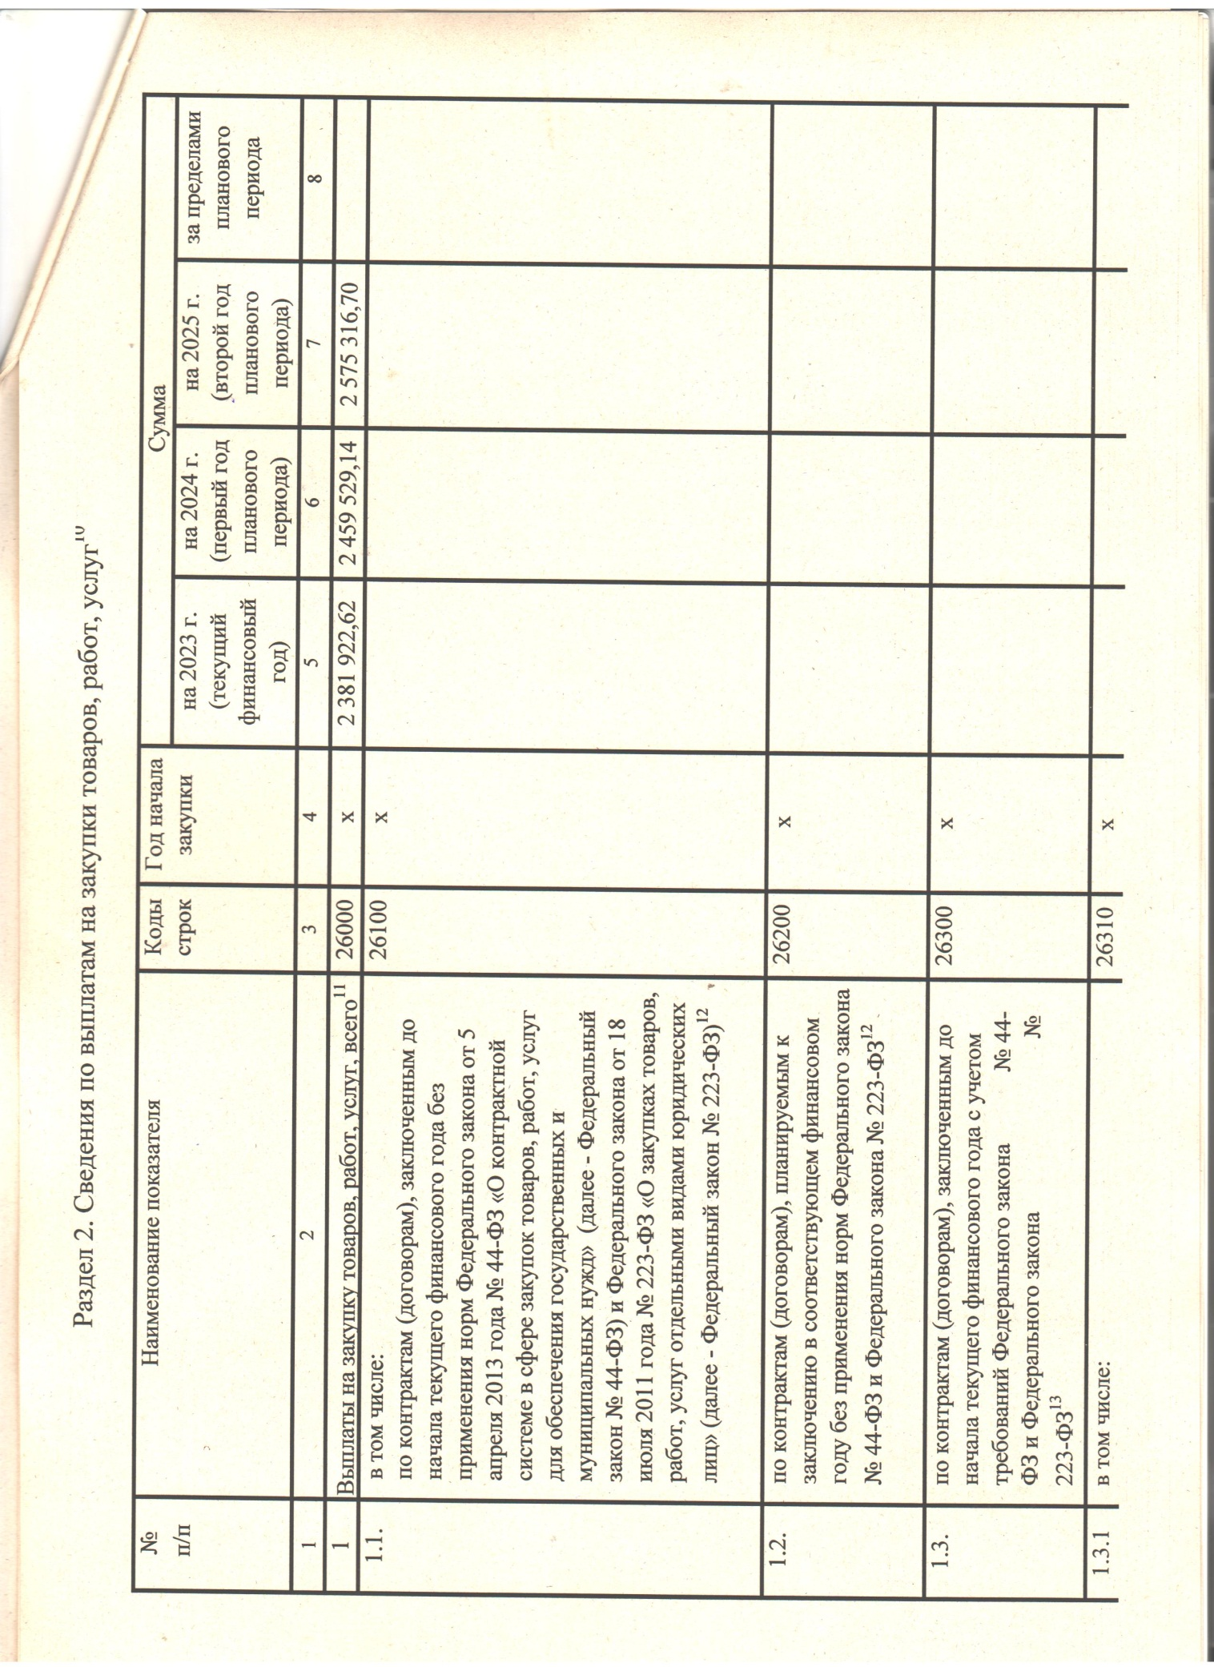

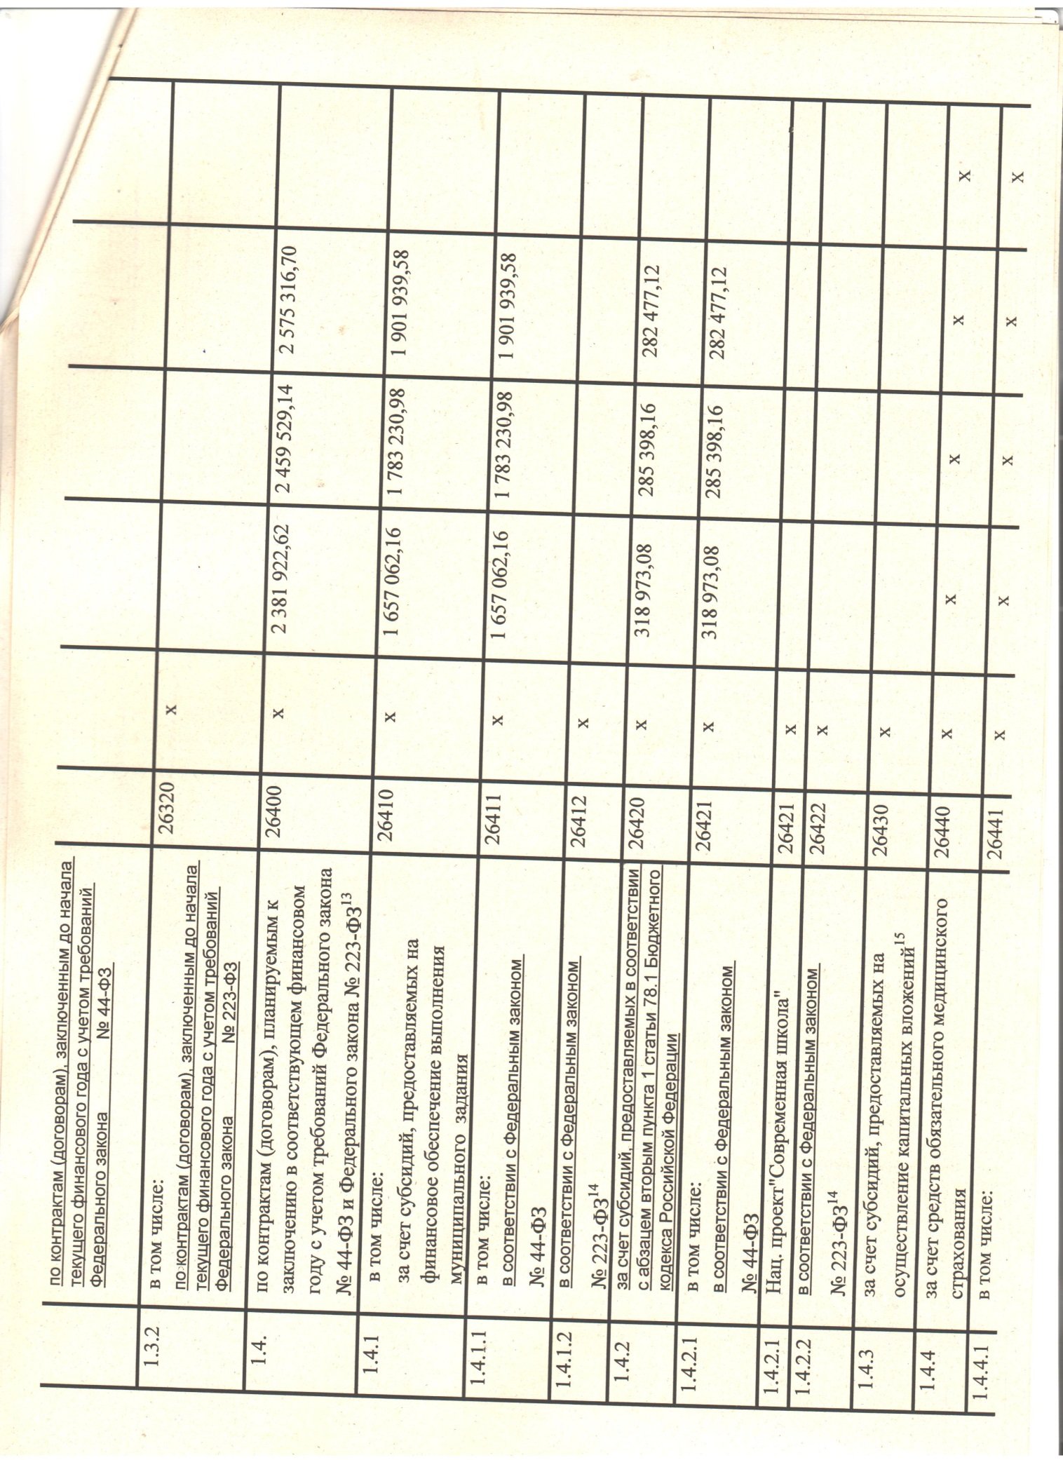

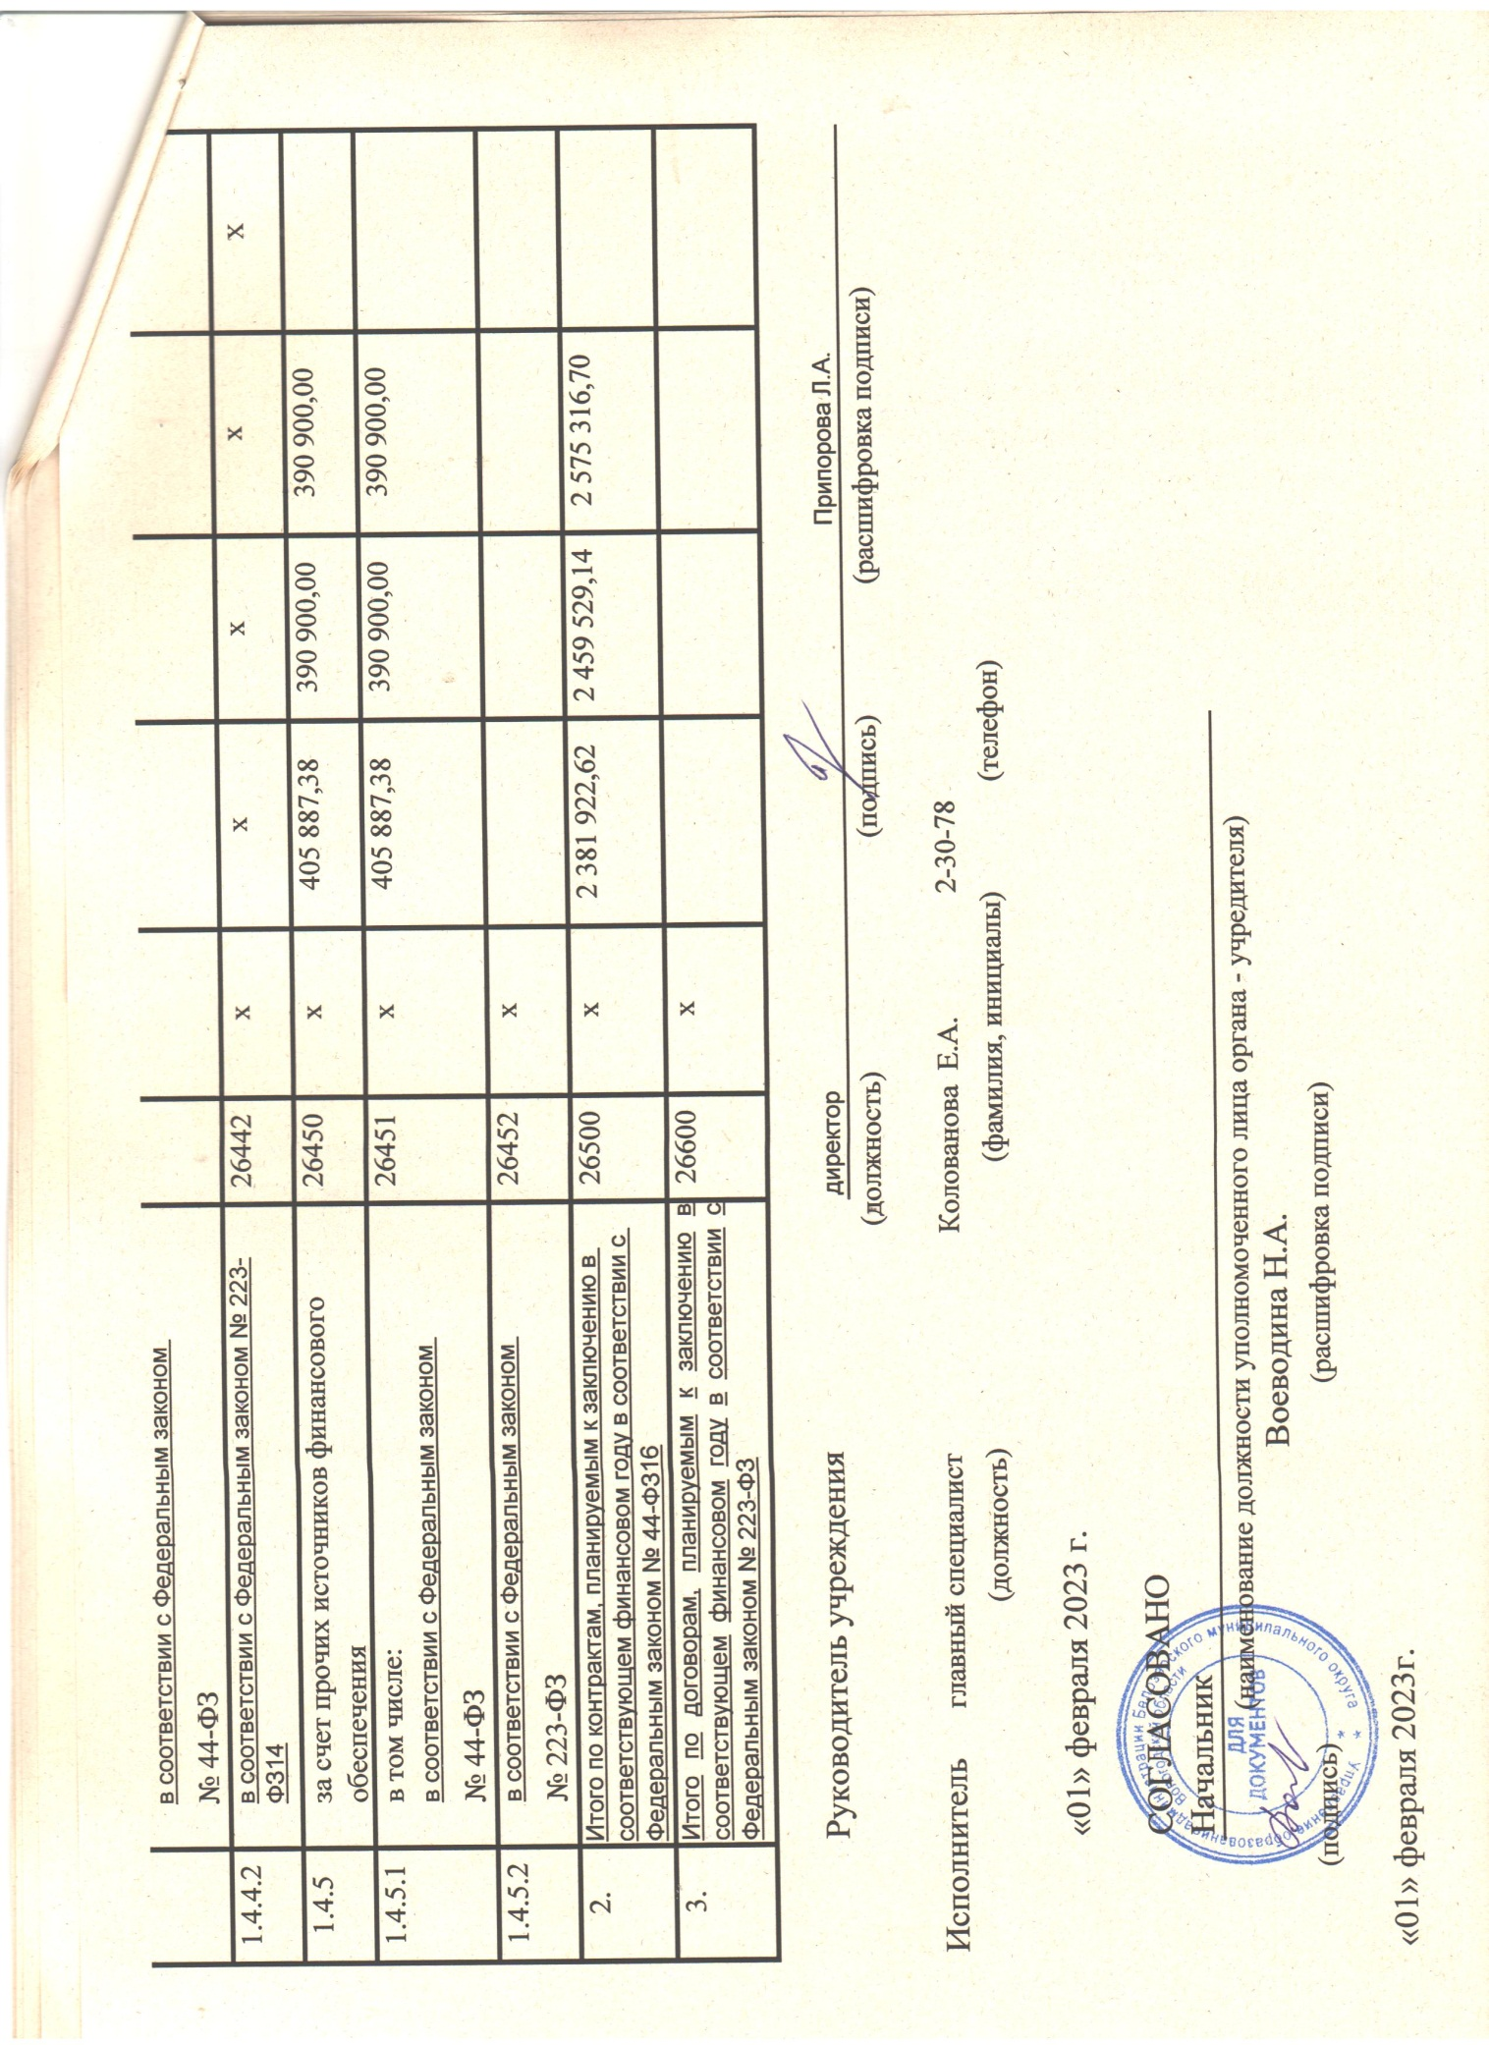

***5 раздел. Информационные ресурсы.***

В школе имеется библиотека, книжный фонд которой составляет1123 экземпляров, из них учебников - 442, художественной и методической литературы - 681.

В школе есть 8 ноутбуков для обучающихся 1-4 классов. Обеспеченность компьютерами составляет 3 обучающихся на один компьютер. Локальная сеть отсутствует.

***6 раздел. Режим обучения. Организация питания***.

В соответствии с региональным базисным учебным планом обучение 1-4 классов организовано по пятидневной учебной неделе.

Учреждение работает в первую смену, начало занятий-8.45, продолжительность урока для 1 класса - 35 минут в 1 полугодии,45 минут во 2 полугодии, для 2 - 4 классов 45 минут, 4 и 5 уроки во всех классах 35 минут. В середине учебного дня проводится динамическая пауза продолжительностью не менее 40 минут.

Перемены между уроками - 10 минут, перерыв для осуществления горячего питания после 3 урока - 30 минут.

Внеурочная деятельность определяется расписанием внеурочной деятельности, утвержденным директором Учреждения, в соответствии с действующими Санитарно-эпидемиологическими требованиями к условиям и организации обучения в общеобразовательных учреждениях.

В школе организовано горячее питание. Все обучающиеся, получают обеды бесплатно

. Воспитанники дошкольной группы обеспечены трёхразовым питанием.

***7 раздел. Обеспечение безопасности***.

Безопасность участников образовательного процесса обеспечивается в соответствии с паспортом комплексной безопасности образовательного учреждения.

г.

***8 раздел. Приоритетные цели и задачи развития ОУ.***

. Цели деятельности Учреждения:

- создание условий для реализации гражданами РФ гарантированного государством права на получение общедоступного и бесплатного дошкольного образования, начального общего образования;

- обеспечение соответствия требованиям федеральных государственных образовательных стандартов основных общеобразовательных программ реализуемых Учреждением: образовательной программы дошкольного образования, образовательной программы начального общего образования;

- создание условий для удовлетворения и развития интересов и способностей обучающихся, самореализации их личности, в том числе возможности удовлетворения потребности учащихся в самообразовании, обеспечение охраны и укрепления здоровья;

- формирование интеллектуального потенциала общества через выявление одаренных детей в различных областях наук;

- формирование человека и гражданина, интегрированного в современное ему общество;

- формирование у обучающихся адекватной современному уровню знаний и уровню образовательной программы (ступени образования) картины мира;

- формирование общей культуры, духовно-нравственной личности обучающихся, их адаптация к жизни в обществе, создание основы для осознанного выбора будущей профессии, интеграция личности в национальную мировую культуру, воспитание гражданственности, трудолюбия, уважения к правам и свободам человека, любви к окружающей природе, Родине, семье, формирование здорового образа жизни;

- обеспечение интеллектуального, физического и личностного развития обучающихся;

- предоставление обучающимся оптимальных возможностей для получения дополнительного образования.

**Приоритетные направления работы школы:**

Для достижения целей Учреждение осуществляет следующие виды деятельности:

Основные виды деятельности:

Реализация основных общеобразовательных программ:

- основная общеобразовательная программа дошкольного образования (6 лет);

-основная общеобразовательная программа начального общего образования (4 года);

Осуществление присмотра и ухода за детьми

Реализация дополнительных образовательных программ.

- дополнительные общеобразовательные программы: дополнительные общеразвивающие программы.

Иные виды деятельности, не являющиеся основными:

- организация оздоровительного отдыха в пришкольных лагерях дневного пребывания;

- обучение, воспитание и содержание детей в общеобразовательном Учреждении;

- организация работы кружков, секций для обучающихся Учреждения;

- проведение профилактических мероприятий с обучающимися Учреждения;

- проведение школьных олимпиад, конкурсов, фестивалей, акций и декад для обучающихся Учреждения;

- организация питания и хозяйственно-бытового обслуживания детей, обеспечение соблюдения ими личной гигиены и режима дня.

- - передача в установленном порядке в аренду, безвозмездное пользование имущества Учреждения

- оказание услуг общественного питания.

***9 раздел. Реализация образовательных программ***

Муниципальное общеобразовательное учреждение «Маэковская начальная школа - детский сад»

|  |  |  |
| --- | --- | --- |
| РАССМОТРЕНО  педагогическим советом  Протокол №1  от “30.08.2023” |  | УТВЕРЖДЕНО  Директор  Людмила Александровна Припорова  Приказ №85  от “30.08.2023” |

УЧЕБНЫЙ ПЛАН

начального общего образования

на 2023 – 2024 учебный год

Белозерский муниципальный район, Вологодская область 2023

ПОЯСНИТЕЛЬНАЯ ЗАПИСКА

Учебный план начального общего образования Муниципальное общеобразовательное учреждение «Маэковская начальная школа - детский сад» (далее - учебный план) для 1-4 классов, реализующих основную образовательную программу начального общего образования, соответствующую ФГОС НОО (приказ Министерства просвещения Российской Федерации от 31.05.2021 № 286 «Об утверждении федерального государственного образовательного стандарта начального общего образования»), фиксирует общий объём нагрузки, максимальный объём аудиторной нагрузки обучающихся, состав и структуру предметных областей, распределяет учебное время, отводимое на их освоение по классам и учебным предметам.

Учебный план является частью образовательной программы Муниципальное общеобразовательное учреждение «Маэковская начальная школа - детский сад», разработанной в соответствии с ФГОС начального общего образования, с учетом Федеральной образовательной программой начального общего образования, и обеспечивает выполнение санитарно-эпидемиологических требований СП 2.4.3648-20 и гигиенических нормативов и требований СанПиН 1.2.3685-21.

Учебный год в Муниципальное общеобразовательное учреждение «Маэковская начальная школа - детский сад» начинается 01.09.2023 и заканчивается 31.05.2024.

Продолжительность учебного года в 1 классе - 33 учебные недели во 2-4 классах – 34 учебных недели.

Максимальный объем аудиторной нагрузки обучающихся в неделю составляет в 1 классе - 21 час, во 2 – 4 классах – 23 часа .

Образовательная недельная нагрузка распределяется равномерно в течение учебной недели, при этом объем максимально допустимой нагрузки в течение дня составляет:

* для обучающихся 1-х классов - не превышает 4 уроков и один раз в неделю -5 уроков.
* для обучающихся 2-4 классов - не более 5 уроков.

Распределение учебной нагрузки в течение недели строится таким образом, чтобы наибольший ее объем приходился на вторник и (или) среду. На эти дни в расписание уроков включаются предметы, соответствующие наивысшему баллу по шкале трудности либо со средним баллом и наименьшим баллом по шкале трудности, но в большем количестве, чем в остальные дни недели.

Изложение нового материала, контрольные работы проводятся на 2 - 4-х уроках в середине учебной недели. Продолжительность урока (академический час) составляет 45 минут, за исключением 1 класса.

Обучение в 1-м классе осуществляется с соблюдением следующих дополнительных требований:

* учебные занятия проводятся по 5-дневной учебной неделе и только в первую смену;
* использование «ступенчатого» режима обучения в первом полугодии (в сентябре, октябре - по 3 урока в день по 35 минут каждый, в ноябре-декабре - по 4 урока по 35 минут каждый; январь - май - по 4 урока по 40 минут каждый).
* Продолжительность выполнения домашних заданий составляет во 2-3 классах - 1,5 ч., в 4 классах - 2 ч.

С целью профилактики переутомления в календарном учебном графике предусматривается чередование периодов учебного времени и каникул. Продолжительность каникул в течение учебного года составляет не менее 30 календарных дней, летом — не менее 8 недель. Для первоклассников предусмотрены дополнительные недельные каникулы в середине третьей четверти.

Учебные занятия для учащихся 2-4 классов проводятся по 5-и дневной учебной неделе.

Учебный план состоит из двух частей — обязательной части и части, формируемой участниками образовательных отношений. Обязательная часть учебного плана определяет состав учебных предметов обязательных предметных областей.

Часть учебного плана, формируемая участниками образовательных отношений, обеспечивает реализацию индивидуальных потребностей обучающихся. Время, отводимое на данную часть учебного плана внутри максимально допустимой недельной нагрузки обучающихся, может быть использовано: на проведение учебных занятий, обеспечивающих различные интересы обучающихся

В Муниципальном общеобразовательном учреждении «Маэковская начальная школа - детский сад» языком обучения является русский язык.

По заявлению родителей (законных представителей) несовершеннолетних обучающихся осуществляется изучение родного языка и родной литературы из числа языков народов РФ, государственных языков республик РФ.

При изучении предметной области «Основы религиозных культур и светской этики» выбор одного из учебных модулей осуществляются по заявлению родителей (законных представителей) несовершеннолетних обучающихся.

Промежуточная аттестация – процедура, проводимая с целью оценки качества освоения обучающимися части содержания (четвертное оценивание) или всего объема учебной дисциплины за учебный год (годовое оценивание).

Промежуточная/годовая аттестация обучающихся за четверть осуществляется в соответствии с календарным учебным графиком.

Все предметы обязательной части учебного плана оцениваются по четвертям. Предметы из части, формируемой участниками образовательных отношений, являются безотметочными и оцениваются «зачет» или «незачет» по итогам четверти.

Промежуточная аттестация проходит на последней учебной неделе четверти. Формы и порядок проведения промежуточной аттестации определяются «Положением о формах, периодичности и порядке  
текущего контроля успеваемости и промежуточной аттестации обучающихся Муниципального общеобразовательного учреждения «Маэковская начальная школа - детский сад».

Оценивание младших школьников в течение первого года обучения осуществляются в форме словесных качественных оценок на критериальной основе, в форме письменных заключений учителя, по итогам проверки самостоятельных работ.

Освоение основных образовательных программ начального общего образования завершается итоговой аттестацией. Нормативный срок освоения ООП НОО составляет 4 года.

УЧЕБНЫЙ ПЛАН

|  |  |  |  |  |  |
| --- | --- | --- | --- | --- | --- |
| **Предметная область** | **Учебный предмет** | **Количество часов в неделю** | | | |
| **1а** | **2а** | **3а** | **4а** |
| **Обязательная часть** | | | | | |
| Русский язык и литературное чтение | Русский язык | 5 | 5 | 5 | 5 |
| Литературное чтение | 4 | 4 | 4 | 3 |
| Родной язык и литературное чтение на родном языке | Родной язык и (или) государственный язык республики Российской Федерации | 0.5 | 0.5 | 0.5 | 0.5 |
| Литературное чтение на родном языке | 0.5 | 0.5 | 0.5 | 0.5 |
| Иностранный язык | Иностранный язык | 0 | 2 | 2 | 2 |
| Математика и информатика | Математика | 4 | 4 | 4 | 4 |
| Обществознание и естествознание ("окружающий мир") | Окружающий мир | 2 | 2 | 2 | 2 |
| Основы религиозных культур и светской этики | Основы религиозных культур и светской этики | 0 | 0 | 0 | 1 |
| Искусство | Изобразительное искусство | 1 | 1 | 1 | 1 |
| Музыка | 1 | 1 | 1 | 1 |
| Технология | Технология | 1 | 1 | 1 | 1 |
| Физическая культура | Физическая культура | 2 | 2 | 2 | 2 |
| Итого | | 21 | 23 | 23 | 23 |
| **Часть, формируемая участниками образовательных отношений** | | | | | |
| **Наименование учебного курса** | |  |  |  |  |
|  | | 0 | 0 | 0 | 0 |
|  | | 0 | 0 | 0 | 0 |
| Итого | | 0 | 0 | 0 | 0 |
| ИТОГО недельная нагрузка | | 21 | 23 | 23 | 23 |
| Количество учебных недель | | 33 | 34 | 34 | 34 |
| Всего часов в год | | 693 | 782 | 782 | 782 |

**План внеурочной деятельности (недельный)**

Муниципальное общеобразовательное учреждение «Маэковская начальная школа - детский сад»

|  |  |  |  |  |
| --- | --- | --- | --- | --- |
| **Учебные курсы** | **Количество часов в неделю** | | | |
| **1а** | **2а** | **3а** | **4а** |
| Разговор о важном | 1 | 1 | 1 | 1 |
| Истоки | 1 | 1 | 1 | 1 |
| Подвижные игры | 1 | 1 | 1 | 1 |
| Всезнайка | 1 | 1 | 1 | 1 |
| ИТОГО недельная нагрузка | 4 | 4 | 4 | 4 |

**3.4.КАЛЕНДАРНЫЙ ПЛАН ВОСПИТАТЕЛЬНОЙ РАБОТЫ**

**Пояснительная записка**

Календарный план воспитательной работы составляется на текущий учебный год. В нем конкретизируется заявленная в программе воспитания работа применительно к данному учебному году и уровню образования.

Календарный план разрабатывается в соответствии с модулями рабочей программы воспитания.

Участие школьников во всех делах, событиях, мероприятиях календарного плана основывается на принципах добровольности, взаимодействия обучающихся разных классов и параллелей, совместной со взрослыми посильной ответственности за их планирование, подготовку, проведение и анализ.

|  |  |  |  |
| --- | --- | --- | --- |
| **КАЛЕНДАРНЫЙ ПЛАН**  **ВОСПИТАТЕЛЬНОЙ РАБОТЫ НА 2022-2023УЧЕБНЫЙ ГОД**  ***(уровень начального общего образования)*** | | | |
| **ИНВАРИАНТНАЯ ЧАСТЬ** | | | |
| **Дела** | **Классы** | **Ориентировочное время проведения** | **Ответственные** |
| ***Классное руководство***  *(согласно индивидуальным планам работы классных руководителей)*  • Работа с классным коллективом  • Индивидуальная работа с учащимися  • Работа с учителями, преподающими в классе  • Работа с родителями обучающихся, их законными представителями | | | |
| ***Школьный урок***  *(согласно индивидуальным планам работы учителей-предметников)* | | | |
| ***Курсы внеурочной деятельности*** | | | |
| **Название курса** | **Классы** | **Количество часов в неделю** | **Ответственные** |
| **Часть, рекомендуемая для всех обучающихся** | | | |
| *Информационно –просветительские занятия патриотической, нравственной, и экологической направленности* | | | |
| «Разговоры о важном» | 1,3классы | 1 | Новинская Н.Л. |
| «Разговоры о важном» | 2,4классы | 1 | Граблина Г.Н. |
| *Занятия по формированиюфункциональной грамотности обучающихся* | | | |
| «Всезнайка» | 1,3классы | 1 | Граблина Г.Н. |
| «Всезнайка» | 2,4 классы | 1 | Граблина Г.Н. |
| *Занятия, связанные с реализацией особых интеллектуальных и социокультурных потребностей обучающихся* | | | |
| «Истоки» | 1,3классы | 1 | Граблина Г.Н. |
| «Истоки» | 2,4 классы | 1 | Пронина С.В. |
| **Вариативная часть** | | | |
| *Занятия, направленные на удовлетворение интересов и потребностей обучающихся в творческом и физическом развитии, помощь в самореализации, раскрытии и развитии способностей и талантов* | | | |
| «Подвижные игры» | 1,3классы | 1 | ГраблинаГ.Н. |
| «Подвижные игры» | 2,4 классы | 1 | Граблина Г.Н. |
| ***Модуль «Работа с родителями»*** | | | |
| ***Дела, события, мероприятия*** | ***Классы*** | ***Ориентировочное***  ***время*** | ***Ответственные, социальные партнеры*** |
|  |  | ***проведения (четверть, полугодие)*** |  |

|  |  |  |  |
| --- | --- | --- | --- |
| *Педагогический всеобуч родителей:* | | | |
| Проведение родительских собраний | 1-4 классы | 1 раз в четверть | Классные руководители |
| Общешкольные родительские собрания, происходящие в режиме обсуждения наиболее острых проблем обучения и воспитания школьников | 1-4 классы | По  необходимости | Классные руководители |
| Индивидуальное консультирование с целью координации воспитательных усилий педагогов, родителей, законных представителей | 1-4 классы | По  необходимости, по запросам родителей, по итогам учебных четвертей | Классные руководители |
| Привлечение родителей, членов семей школьников к организации и  проведению общешкольных и внутриклассных мероприятий воспитательной направленности | 1-4 классы | В течение учебного года | Классные руководители, родители |
| ***Модуль «Самоуправление»*** | | | |
| Распределение обязанностей между всеми учениками классных коллективов | 1-4 классы | Начало 1 четверти | Классные руководители |
| Деятельность актива класса | 1-4 классы | В течение года | Классные руководители |
| **«Детские общественные объединения»** | | | |
| Мероприятия действующей организации «Солнышко» | 1-4 классы | Сентябрь-май | Классные руководители |
| Мероприятия отряда ЮИД  «Светофор» | 1-4 классы | Сентябрь-май | Классные руководители |
| Работа школьного спортивного клуба  «Старт» | 1-4 классы | Сентябрь-май | Новинская Н.Л. |
| ***Модуль «Профориентация»*** | | | |
| Встречи с представителями разных профессий | 1-4 классы | В течение учебного года | Классные руководители |
| Конкурс рисунков «Моя будущая профессия» | 1-4 классы | В течение учебного года | Классные руководители |
| Фотовыставка «Профессии моих родителей» | 1-4 классы | В течение учебного года | Классные руководители, родители |
| ***ВАРИАТИВНАЯ ЧАСТЬ*** | | | |
| ***Модуль «Ключевые общешкольные дела»*** | | | |
| *Общешкольные праздники и мероприятия* | | | |
| День Знаний (Торжественная линейка | 1-4 классы | 1 сентября | Классные руководители |

|  |  |  |  |
| --- | --- | --- | --- |
| 1 сентября) |  |  |  |
| День солидарности в борьбе с терроризмом | 1-4 классы | сентябрь | Классные руководители |
| Неделя безопасности дорожного движения | 1-4 классы | сентябрь | Классные руководители |
| 210 лет со дня Бородинского сражения (День воинской славы России) | 1-4 классы | 8 сентября | Классные руководители |
| 140 лет со дня рождения Б.Житкова, детского писателя (1882-1938) | 1-4 классы | 11 сентября | Классные руководители |
| Международный день мира | 1-4 | сентябрь | Кл. руководители |
| Мероприятие к Дню пожилого человека «Бабушка рядышком с дедушкой»  Изготовление подарков. | 1-4 | октябрь | Кл.руководители |
| Праздник «Осенины»  Выставка поделок из природного материала «Чудеса с грядки» | 1-4 | октябрь | Кл. руководители |
| Международный день школьных библиотек. Книги - юбиляры  100 лет – «Мойдодыр» (1922);  «Тараканище» (1922) К.И. Чуковский  50 лет – «Домовёнок Кузька» (1972) Т.И. Александрова | 1-4 | октябрь | Библиотекарь. |
| Всероссийский урок безопасности школьников в сети Интернет | 1-4 | октябрь | Кл. руководители |
| 65 лет со дня запуска первого искусственного спутника Земли (1957 г.) | 1-4 | 4 октября | Кл. руководители |
| День народного единства | 1-4 | ноябрь | Кл. руководители, библиотекарь. |
| Всемирный день приветствий | 1-4 | 21 ноября | Кл. руководители |
| Международный день толерантности. | 1-4 | ноябрь | Кл. руководители |

|  |  |  |  |
| --- | --- | --- | --- |
| День Матери. | 1-4 | ноябрь | Кл. руководители |
| Участие в районных конкурсах, выставках, посвященных Новогодним праздникам | 1-4 | декабрь | Кл. руководители |
| День героев Отечества | 1-4 | декабрь | Кл. руководители |
| День Конституции Российской Федерации | 1-4 | декабрь | Кл. руководители |
| Новогодний утренник | 1-4 | декабрь | Кл. руководители |
| 100 лет со дня образования СССР | 1-4 | 30 декабря | Кл. руководители |
| 140 лет со дня рождения А.Н. Толстого, писателя (1885-1945) | 1-4 | 10 января | Библиотекарь |
| Международный день спасибо | 1-4 | 11 января | Кл. руководители |
| День полного освобождения Ленинграда от фашистской блокады | 1-4 | январь | Кл. руководители |
| День памяти о россиянах, исполнявших воинский долг за пределами Отечества | 1-4 | 15 февраля | Кл. руководители |
| День защитника Отечества. | 1-4 | февраль | Кл. руководители |
| 8 марта -Международный женский день. | 1-4 | март | Кл. руководители |
| 110 лет со дня рождения С. Михалкова, поэта, драматурга (1913- 2009) | 1-4 | 12 марта | Библиотекарь |
| День воссоединения Крыма и России | 1-4 | март | Кл. руководители, библиотекарь. |
| Всероссийская неделя музыки для детей и юношества | 1-4 | март | Кл. руководители |
| День космонавтики. Гагаринский урок «Космос – это мы» | 1-4 | апрель | Кл. руководители |
| Всероссийский открытый урок | 1-4 | апрель | Кл. руководители |
| «ОБЖ» (День пожарной охраны) | 1-4 | апрель | Кл. руководители |
| Всемирный день здоровья |  |  |  |
| Урок Победы | 1-4 | май | Кл. руководители |
| Мероприятия ко Дню Победы: концерт, выставка рисунков учащихся 1-4 классов. | 1-4 | апрель - май | Кл. руководители |
| Участие в митинге к 9 мая | 1-4 | 9 мая | Библиотекарь |
| Международный день семьи. | 1-4 | май | Кл. руководители |
| Прощание с начальной школой  «Звенит звонок последний» | 4 | май | Кл. руководитель 4 класса |
| ***Школьные медиа*** |
| Школьная интернет-группа (в социальной сети ВКонтакте)- разновозрастное сообщество обучающихся, родителей, педагогов |  | В течение года | Классные руководители |
| Работа официального сайта МОУ  «Маэковская школа-сад» в сети Интернет |  | В течение года | Ответственный за сайт |
| ***Модуль экскурсии и походы*** |
| Сезонные экскурсии. | 1-4 | В течение года | Кл. руководители |
| Онлай -экскурсии по памятным и знаменитым местам нашей страны, области. | 1-4 | В течение года | Кл. руководители |
| ***Модуль «Организация предметно-эстетической среды»*** |
| Оформление интерьера школьных помещений, оформление тематических стендов и др. | 1-4 классы | В течение года | Классные руководители |
| Оформление выставок творческих работ обучающихся к различным конкурсам и праздникам | 1-4 классы | В течение года | Классные руководители, обучающиеся |
| Благоустройство классных кабинетов | 1-4 классы | В течение года | Классные руководители |
| Озеленение школьной территории | 1-4 классы | 4 четверть | Классные руководители, обучающиеся |
| Оформление пространства при | 1-4 классы | В течение года | Классные руководители, |
| проведении конкретных школьных событий (праздников, церемоний, торжественных линеек, творческих вечеров, выставок, собраний и т.п.). |  |  | обучающиеся |
| ***Модуль «Профилактика социально-негативных явлений»*** |
| Диагностика:  «Наличие вредных привычек у детей»  «Изучение интересов и склонностей детей» | 1-4 | В течение года | Кл. руководители |
| Встречи с инспекторами ПДН, ГИБДД в школе | 1-4 | В течение года | Кл. руководители |
| Мероприятия по пропаганде ЗОЖ и профилактике социально – негативных явлений: «Мы за  здоровый образ жизни», «Мы говорим Нет! вредным привычкам | 1-4 | В течение года | Кл. руководители |
| Выставка рисунков «Мир, в котором я живу» | 1-4 | В течение года | Кл. руководители |
| День правовой культуры в школе. Классный час «Права и обязанности школьников». | 1-4 | декабрь | Кл. руководители |
| Беседы по предупреждению несчастных случаев | 1-4 | В течение года | Кл. руководители |
| Организация систематического контроля за успеваемостью, посещаемостью и занятостью детей в учебном году | 1-4 | В течение года | Кл. руководители |
| Изготовление буклета на тему  «Правила безопасного поведения» | 1-4 | В течение года | Кл. руководители |

**4. Реализация целевой программы**

**«Развитие воспитания в системе образования»**

|  |  |  |  |  |
| --- | --- | --- | --- | --- |
| 2018 – 2019 | Областной конкурс «Права человека в современном мире» | Региональный | Октябрь 2018 | Диплом I степени Большов Макар |
| 2018 – 2019 | Орловские чтения «Россия есть у каждого своя» | Муниципальный | Октябрь 2018 | Грамота I место Небогатикова Анна |
| 2018 – 2019 | «Украсим городскую ёлку» | Муниципальный | Декабрь 2018 | Диплом I место Небогатикова Анна, |
| 2018 – 2019 | Белозерские поэтические чтения «Слово, символ, мета, знак…» | Муниципальный | Декабрь 2018 | Грамота I место Брагин Александр |
| 2018 – 2019 | Районный конкурс «Дорожный знак на новогодней ёлке» | Муниципальный | Январь 2019 | Грамота II место Брагин Александр |
| 2018 – 2019 | Конкурс «Пожар глазами детей» | Муниципальный | Январь 2019 | Грамота I место Брагин Александр |
| 2018 – 2019 | Конкурс «Лес в творчестве юных» | Муниципальный | Май 2019 | Грамота II место Небогатикова Анна |
| 2018 – 2019 | Областной конкурс «Лес в творчестве юных» | Региональный | Май 2019 | Диплом 2 степени Небогатикова Анна |
| 2019 – 2020 | Конкурс рисунков «Сегодня я рисую, а завтра голосую» | Муниципальный | Сентябрь 2019 | Грамота I место Небогатикова Анна |
| 2019 – 2020 | Областной конкурс рисунков «Сегодня я рисую, а завтра голосую» | Региональный | Октябрь 2019 | Грамота I место Небогатикова Анна |
| 2019 – 2020 | Конкурс исследовательских и творческих работ учащихся «Права человека в современном мире» | Региональный | Декабрь 2019 | Диплом I степени Небогатикова Анна |
| 2019 – 2020 | Орловские чтения «Россия есть у каждого своя» | Межрайонный | Октябрь 2019 | Грамота I место Брагин Александр |
| 2019 – 2020 | Районный конкурс «Всех важней на свете мама» | Муниципальный | Ноябрь 2019 | Грамота I место Веселова Настя, Диплом II место Долматова Василиса |
| 2019 – 2020 | Областной конкурс «Новогодние фантазии» | Региональный | Январь 2020 | Диплом I степени Рысина Кира, |
| 2019 – 2020 | Межрайонные Белозерские поэтические чтения «Слово, символ, мета, знак…» | Муниципальный | Декабрь 2019 | Грамота I место Брагин Александр |
| 2019 – 2020 | Районная выставка художественного творчества «Новогодние чудеса» | Муниципальный | Январь 2020 | Диплом I место Небогатикова Анна, диплом II место Рысина Кира |
| 2019 – 2020 | Областной конкурс «Охрана труда глазами детей» | Региональный | Январь 2020 | Диплом лауреата Небогатикова Анна |

**6. Деятельность детских и молодежных объединений в образовательных учреждениях.**

Детское школьное объединение «Солнышко»

|  |  |
| --- | --- |
| Изготовление подарков мальчикам и папам на 23 февраля | февраль |
| Изготовление подарков мамам и девочкам на 8 марта | март |
| Репетиция литературно-музыкальной композиции к 9 мая | апрель |
| Репетиция к празднику «Здравствуй, лето» | май |

Отряд ЮИД «Светофорик»

|  |  |  |
| --- | --- | --- |
| № п\п | Мероприятие | Дата |
| **Работа отряда ЮИД** | | |
| 1 | Определение состава отряда ЮИД, Выбор командира отряда, штаба отряда | сентябрь |
| 2 | Практическое занятие «Безопасная дорога от дома до школы» | сентябрь |
| 3 | Посвящение первоклассников в пешеходы | октябрь |
| 4 | Конкурс рисунков «Я и дорога» | ноябрь |
| 5 | Подготовка и проведение праздника «Путешествие в Страну правил дорожного движения» | декабрь |
| 6 | Конкурс рисунков «Дорожные знаки» | январь |
| 7 | Викторина по ПДД | февраль |
| 8 | Игровая программа «Весёлый светофор» | март |
| 9 | Викторина «Как мы знаем ПДД» | апрель |
| 10 | Беседа «Юные водители велосипедов» | май |
| 11 | Практическое занятие «Мы – пешеходы» | май |
| 12 | Итоговое мероприятие «Знай правила движения как таблицу умножения» | май |
| 13 | Классные часы по безопасности перед уходом на каникулы. | В течение года |
| 14 | Ежедневные «минутки безопасности» | Ежедневно, в течение года |
| 15 | Выпуск листов «Безопасная дорога» | В течение года |
| **Работа с родителями** | | |
| 16 | Беседы:  «Требования к знаниям и навыкам школьника, которому доверяется самостоятельное движение в школу и обратно»  «Как научить ребенка безопасному поведению на улице?»  «Как влияет на безопасность детей поведение родителей на дороге»  «Родителям о безопасности дорожного движения и ДДТТ»  «Особенности безопасного поведения в зимнее время года»  «Дети и дорога»  «Улица - велосипед – ребёнок»  «Соблюдение детьми правил дорожного движения во время летних каникул», раздача памяток по ПДД | Сентябрь  Октябрь  Ноябрь  Декабрь  Февраль  Март  Апрель  Май |
| 17 | Встречи с работниками **ГИБДД.** | В течение года |

7. ***раздел. Образовательные результаты воспитанников и обучающихся***

**Динамика качества образования за последние три учебных года:**

|  |  |  |  |
| --- | --- | --- | --- |
| **Классы** | **2020-2021 учебный год** | **2021-2022 учебный год** | **2022-2023учебный год** |
| 1-4 класс | 62 % | 45 % | 47 % |

**Степень сформированности учебных достижений выпускников 4 класса:**

|  |  |  |  |
| --- | --- | --- | --- |
| **Уровень** | **2020-2021 учебный год** | **2021-2022 учебный год** | **2022-2023 учебный год** |
| **Русский язык** | | | |
| Низкий | - | 17 % | - |
| Средний | - | 33 % | 33% |
| Выше среднего | 50 % |  | 67% |
| Высокий | 50 % | 50 % | - |
| **Математика** | | | |
| Низкий | - | - | - |
| Средний | 33 % | 50 % | 33% |
| Выше среднего | 17 % | 33 % | 56% |
| Высокий | 50 % | 17 % | 11% |
| **Окружающий мир** | | | |
| Низкий | - | - | - |
| Средний | - | 67 % | 22% |
| Выше среднего | 40 % | 33% | 45% |
| Высокий | 60 % | - | 33% |

В 2023 году было 42 выпускника из дошкольной группы. По результатам диагностики в конце года все показали средний уровень.